## 质谱仪与回旋加速器

## 知识点：质谱仪与回旋加速器

一、质谱仪

1．质谱仪构造：主要构件有加速电场、偏转磁场和照相底片．

2．运动过程(如图)

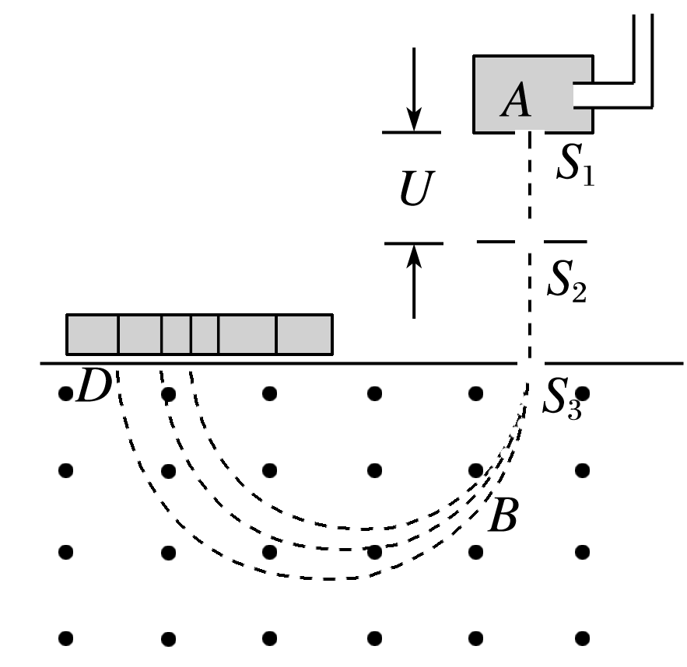

(1)带电粒子经过电压为*U*的加速电场加速，*qU*＝*mv*2.

(2)垂直进入磁感应强度为*B*的匀强磁场中，做匀速圆周运动，*r*＝，可得*r*＝.

3．分析：从粒子打在底片D上的位置可以测出圆周的半径*r*，进而可以算出粒子的比荷．

二、回旋加速器

1．回旋加速器的构造：两个D形盒，两D形盒接交流电源，D形盒处于垂直于D形盒的匀强磁场中，如图.

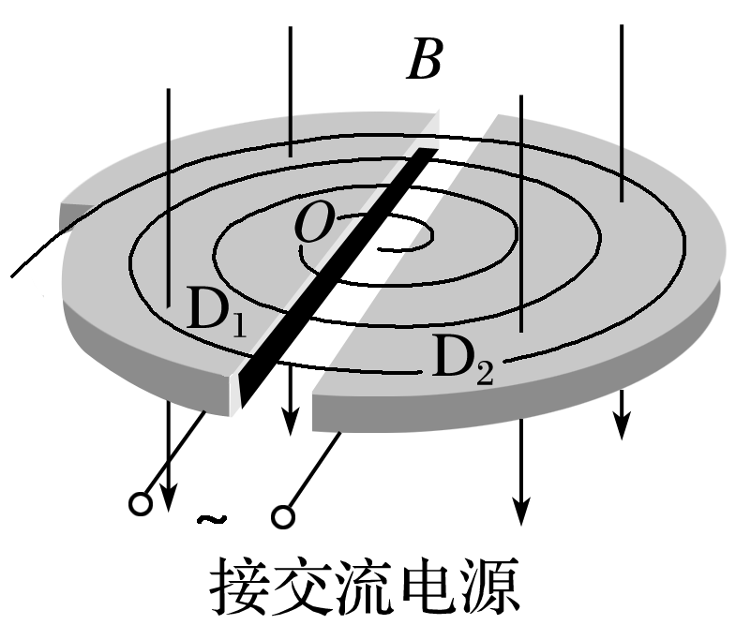

2．工作原理

(1)电场的特点及作用

特点：两个D形盒之间的窄缝区域存在周期性变化的电场．

作用：带电粒子经过该区域时被加速．

(2)磁场的特点及作用

特点：D形盒处于与盒面垂直的匀强磁场中．

作用：带电粒子在洛伦兹力作用下做匀速圆周运动，从而改变运动方向，半个圆周后再次进入电场．

## 技巧点拨

一、质谱仪

1．加速：带电粒子进入质谱仪的加速电场，由动能定理得

*qU*＝*mv*2①

2．偏转：带电粒子进入质谱仪的偏转磁场做匀速圆周运动，由洛伦兹力提供向心力得*qvB*＝*m*②

3．由①②两式可以求出粒子运动轨迹的半径*r*、质量*m*、比荷等．由*r*＝可知，电荷量相同时，半径将随质量的变化而变化．

二、回旋加速器

回旋加速器两D形盒之间有窄缝，中心附近放置粒子源(如质子、氘核或α粒子源)，D形盒间接上交流电源，在狭缝中形成一个交变电场．D形盒上有垂直盒面的匀强磁场(如图所示)．

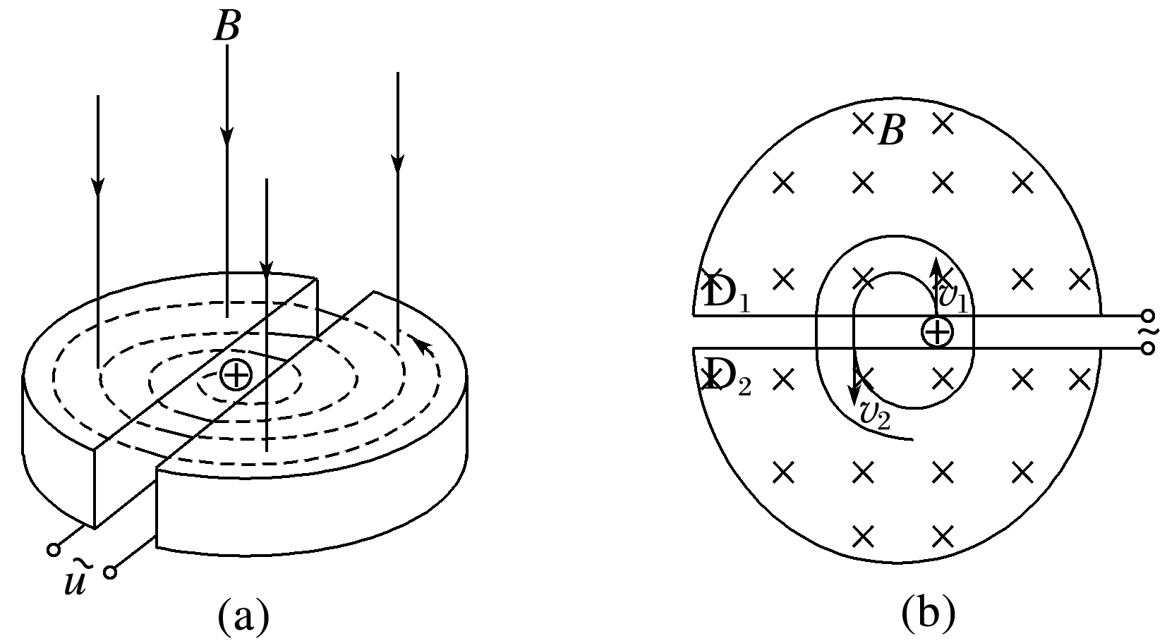

(1)电场的特点及作用

特点：周期性变化，其周期等于粒子在磁场中做圆周运动的周期．

作用：对带电粒子加速，粒子的动能增大，*qU*＝Δ*E*k.

(2)磁场的作用

改变粒子的运动方向．

粒子在一个D形盒中运动半个周期，运动至狭缝进入电场被加速．磁场中*qvB*＝*m*，*r*＝∝*v*，因此加速后的轨迹半径要大于加速前的轨迹半径．

(3)粒子获得的最大动能

若D形盒的最大半径为*R*，磁感应强度为*B*，由*r*＝得粒子获得的最大速度*v*m＝，最大动能*E*km＝*mv*m2＝.

(4)两D形盒窄缝所加的交流电源的周期与粒子做圆周运动的周期相同，粒子经过窄缝处均被加速，一个周期内加速两次．

## 例题精练

1．（2021•秦淮区校级一模）下列关于磁场的应用，正确的是（　　）

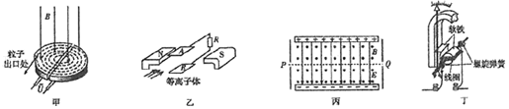

A．图甲是用来加速带电粒子的回旋加速器示意图，要使粒子获得的最大动能增大，可增大加速电场的电压U

B．图乙是磁流体发电机示意图，由此可判断A极板是发电机的正极，B极板是发电机的负极

C．图丙是速度选择器示意图，不考虑重力的带电粒子能够沿直线匀速通过速度选择器的条件是菁优网-jyeoo

D．图丁是磁电式电流表内部结构示意图，当有电流流过时，线圈在磁极间产生的匀强磁场中偏转

2．（2021•浙江模拟）劳伦斯和利文斯设计出回旋加速器，工作原理如图所示。置于真空中的两个D形金属盒半径为R，磁感应强度为B的匀强磁场与盒面垂直。D形盒之间接频率为f，电压为U的交变电流。质量为m、电荷量为q的质子从盒的圆心处进入加速电场（初速度近似为零）。质子被加速过程不考虑相对论效应和重力的影响。要达到最佳的工作效果，则下列说法正确的是（　　）

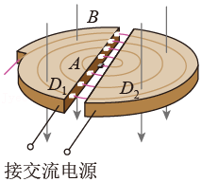

A．质子被加速后的最大速度将超过2πfR

B．质子第2次和第1次经过两D形盒间狭缝后轨道半径之比为2：1

C．质子在加速器内获得的最大动能和加速电压U无关

D．交变电流的频率菁优网-jyeoo

## 随堂练习

1．（2021春•丽水月考）如图所示，图甲为速度选择器原理示意图，图乙为质谱仪原理示意图，图丙和图丁分别为多级直线加速器和回旋加速器的原理示意图，忽略粒子在图丁的D形盒狭缝中的加速时间。下列说法不正确的是（　　）

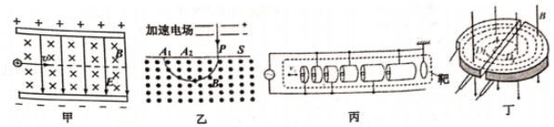

A．图甲中，只有具有速度v＝菁优网-jyeoo的粒子才能沿图中虚线路径经过速度选择器

B．图乙中，菁优网-jyeooH、菁优网-jyeooH、菁优网-jyeooH三种粒子经加速电场射入磁场，菁优网-jyeooH在磁场中偏转半径最大

C．图丙中，由于技术上产生过高的电压是很困难的，为了使粒子获得更高的能量，所以采用多级直线加速装置

D．图丁中，随着粒子速度的增大，交流电源的频率也应该增大

2．（2021春•沈阳月考）质子回旋加速器的工作原理如图所示，加速器的核心部分是与高频交流电源相接的两个“D”形金属盒，两盒间的狭缝中存在周期性变化的电场，使质子通过狭缝时都能被加速，两个“D”形金属盒处于垂直于盒底的匀强磁场中。已知“D”形盒的半径为R，匀强磁场的磁感应强度大小为B，高频交流电源的频率为f，质子的质量为m，电荷量为e，初速度为零，加速电压为U，两盒间的狭缝很小，质子穿过狭缝的时间可以忽略不计，则下列说法正确的是（　　）

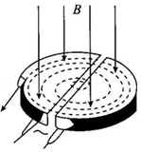

A．U越大，质子离开回旋加速器的速度越大

B．质子离开回旋加速器时的最大动能为菁优网-jyeoo

C．质子由静止开始加速到出口处所需的时间为菁优网-jyeoo

D．若用该装置加速α粒子，应将高频交流电源的频率调为2f

3．（2020秋•浙江期末）下列四幅图涉及到不同的物理知识，其中说法正确的是（　　）

A．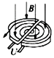如图是用来加速带电粒子的回旋加速器的示意图，要想粒子获得的最大动能增大，增加电压U即可

B．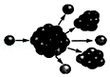如图用质子轰击铀核使其发生裂变反应，能放出巨大的能量

C．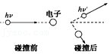如图说明光子既有粒子性也有波动性

D．戴维孙和G.P.汤姆孙利用如图证明了电子具有波动性

# 综合练习

**一．选择题（共20小题）**

1．（2020秋•通州区期末）回旋加速器的工作原理如图所示。D1和D2是两个中空的半圆金属盒，处于与盒面垂直的匀强磁场中，它们之间有一定的电势差U。A处的粒子源产生的带电粒子在加速器中被加速。下列说法正确的是（　　）

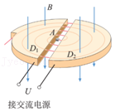

A．带电粒子在D形盒内被磁场不断地加速

B．交流电源的周期等于带电粒子做圆周运动的周期

C．两D形盒间电势差U越大，带电粒子离开D形盒时的动能越大

D．加速次数越多，带电粒子离开D形盒时的动能越大

2．（2020秋•成都期末）如图是质谱仪的工作原理示意图，带电粒子被加速电场加速后，进入速度选择器，速度选择器内相互正交的匀强磁场和匀强电场的强度分别为B和E。平板S上有可让粒子通过的狭缝P和记录粒子位置的胶片A1A2，平板S下方有磁感应强度为B0的匀强磁场。现有大量的质子（菁优网-jyeooH）、氘核（菁优网-jyeooH）和α粒子（菁优网-jyeooHe）以不同的初速度进入加速电场上端，经狭缝P沿如图轨迹打在胶片A1A2上的M点和N点，最后在胶片上出现了两个亮条纹。忽略粒子重力和粒子间相互作用。关于该过程，下列表述正确的是（　　）

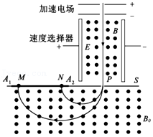

A．一定只有两种粒子经过速度选择器后进入到了下方磁场

B．三种粒子通过加速电场的过程中电场力做功相等

C．N处条纹是质子打到胶片上形成的

D．PN间的距离是MN间的距离的两倍

3．（2020秋•沈阳期末）图示为一由相互正交的磁感应强度大小为B的匀强磁场和电场强度大小为E的匀强电场组成的速度选择器，由不同比荷的带电粒子组成的粒子束以一定的初速度沿直线通过速度选择器，然后粒子束通过平板S上的狭缝P进入另一个磁感应强度大小为B′的匀强磁场，最终打在荧光屏A1A2上，下列表述正确的是（　　）

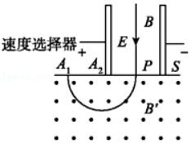

A．粒子可能带负电荷

B．不同比荷的带电粒子通过速度选择器的时间可能不相等

C．粒子打在A1A2的位置越靠近P，粒子的比荷就越大

D．所有打在A1A2上的粒子，在磁感应强度大小为B′的磁场中的运动时间都相同

4．（2020秋•大连期末）如图所示，回旋加速器D形盒的半径为R，所加磁场的磁感应强度为B，被加速的质子（菁优网-jyeooH）从D形盒中央由静止出发，经交变电场加速后进入磁场。若忽略质子在电场中的加速时间，下列说法正确的是（　　）

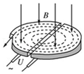

A．如果只增大交变电压U，质子在加速器中运行时间将变短

B．如果只增大交变电压U，质子的最大动能会变大

C．质子的最大动能跟磁感应强度B成正比

D．若要用此回旋加速器加速α粒子（菁优网-jyeooHe），需要调高交变电场的频率

5．（2021•十六模拟）如图所示，图甲为磁流体发电机原理示意图，图乙为质谱仪原理图，图丙和图丁分别为多级直线加速器和回旋加速器的原理示意图，忽略粒子在图丁的D形盒狭缝中的加速时间，下列说法正确的是（　　）

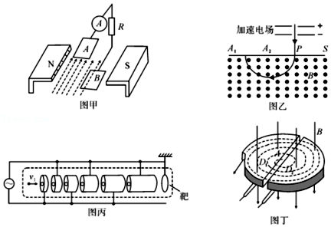

A．图甲中，将一束等离子体喷入磁场，A、B板间产生电压，A板电势高

B．图乙中，菁优网-jyeooH、菁优网-jyeooH、菁优网-jyeooH三种粒子经加速电场射入磁场，菁优网-jyeooH在磁场中的偏转半径最大

C．图丙中，加速电压越大，粒子获得的能量越高，比回旋加速器更有优势

D．图丁中，随着粒子速度的增大，交变电流的频率也应该增大

6．（2020秋•葫芦岛期末）关于如图所示的回旋加速器，下列说法正确的是（　　）

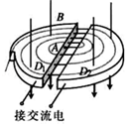

A．带电粒子在D型盒磁场中加速

B．可以加速中子

C．带电粒子的出射最大动能与D型盒半径无关

D．两D型盒间交变电压的周期等于粒子转动的周期

7．（2020秋•龙潭区校级期末）用同一回旋加速器分别对质子（菁优网-jyeooH）和氘核（菁优网-jyeooH）进行加速，当它们都从D形盒边缘离开加速器时，质子与氘核获得的动能之比为（　　）

A．1：1 B．2：1 C．4：1 D．1：2

8．（2020秋•姜堰区月考）如图所示为质谱仪的原理示意图，带电粒子经加速电场加速，经速度选择器沿直线运动刚好从P点垂直偏转磁场边界进入磁场，经磁场偏转打在荧光屏A1A2上。若加速电压减小为原来的0.8倍，通过调节速度选择器两板间的电压，粒子仍能从P点射入偏转磁场，则（　　）

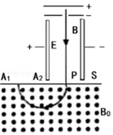

A．速度选择器两板间电压减小为原来的0.8倍

B．粒子在偏转磁场中运动的时间减小为原来的0.8倍

C．粒子打在荧光屏上的动能减小为原来的0.8倍

D．粒子在偏转磁场中做圆周运动半径减小为原来的0.8倍

9．（2020秋•皇姑区校级月考）如图所示为回旋加速器的原理图，已知交流电源的周期不可改变，D形盒半径R不可改变。先用该加速器对质子从静止开始加速，然后调整参数再对α粒子从静止开始加速。已知α粒子的电量是质子的2倍，质量是质子的4倍，则质子与α粒子离开回旋加速器时速度之比为（　　）

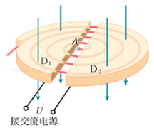

A．1：1 B．2：1 C．1：2 D．菁优网-jyeoo：1

10．（2020春•重庆期末）1930年劳伦斯制成了世界上第一台回旋加速器，其原理如图所示。这台加速器由两个铜质D形盒D1、D2构成，其间留有空隙，下列说法正确的是（　　）

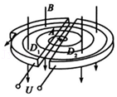

A．离子在回旋加速器中做圆周运动的周期随半径的增大而增大

B．离子从磁场中获得能量

C．增大加速电场的电压，其余条件不变，离子离开磁场的动能将增大

D．增大加速电场的电压，其余条件不变，离子在D型盒中运动的时间变短

11．（2020•濮阳模拟）如图所示，在容器A中有同一种元素的两种同位素正粒子，它们的初速度几乎为0，粒子可从容器A下方的小孔S1飘入加速电场，然后经过S3沿着与磁场垂直的方向进入匀强磁场中，最后第一种同位素粒子打到照相底片D上的M点，第二种同位素粒子打到照相底片D上的N点。不计同位素粒子重力。量出M点、N点到S3的距离分别为x1、x2，则第一种与第二种同位素粒子在磁场中运动的时间之比为（　　）

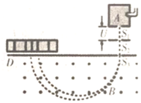

A．菁优网-jyeoo B．菁优网-jyeoo C．菁优网-jyeoo D．菁优网-jyeoo

12．（2020•漳州二模）如图是质谱仪的工作原理示意图，它是分析同位素的一种仪器，其工作原理是带电粒子（不计重力）经同一电场加速后，垂直进入同一匀强磁场做圆周运动，挡板D上有可让粒子通过的狭缝P和记录粒子位置的胶片A1A2．若（　　）

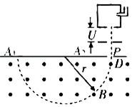

A．只增大粒子的质量，则粒子经过狭缝P的速度变大

B．只增大加速电压U，则粒子经过狭缝P的速度变大

C．只增大粒子的比荷，则粒子在磁场中的轨道半径变大

D．只增大磁感应强度，则粒子在磁场中的轨道半径变大

13．（2019秋•宁波期末）现代科学研究中常用到高速电子，电子感应加速器就是利用感生电场使电子加速的设备。电子感应加速器主要由上、下电磁铁磁极和环形真空室组成。如图甲所示（上方为侧视图，下方为真空室的俯视图），若电子在磁场力的作用下被“约束”在半径为R的圆周上逆时针运动，此时电磁铁绕组通以交变电流，磁场的磁感应强度B（图甲俯视图中垂直纸面向外为正）随时间变化关系如图乙所示，则电子在哪段时间内可实现上述加速要求（　　）

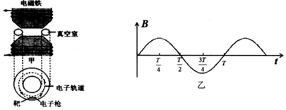

A．0～0.25T B．0.25T～0.5T C．0.5T～0.75T D．0.75T～T

14．（2020•驻马店模拟）回旋加速器是加速带电粒子的装置，其核心部分是分别与高频交流电源两极相连接的两个D形金属盒，两盒间的狭缝中形成周期性变化的电场，使粒子在通过狭缝时都能得到加速，两D形金属盒处于垂直于盒底的匀强磁场中，如图所示。设D形盒半径为R．若用回旋加速器加速质子时，匀强磁场的磁感应强度为B，高频交流电频率为f。则下列说法正确的是（　　）

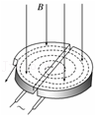

A．质子的回旋频率等于2f

B．质子被电场加速的次数与加速电压无关

C．质子被加速后的最大速度不可能超过2πfR

D．不改变B和f，该回旋加速器也能用于加速电子

15．（2019秋•武陵区校级期末）回旋加速器带电粒子的装置，其主体部分是两个D形金属盒，两金属盒处于盒底的匀强磁场中，并分与高频交流电源两极相连接，从而使粒子每次经过两盒间的狭缝时加速，如图所示，现要增大带电粒子从回旋加速器射出时的动能，下列方法可行的是（　　）

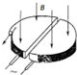

A．增大狭缝间的距离 B．增大D形金属盒的半径

C．增大高频交流电压 D．增大磁场的磁感应强度

16．（2019秋•思茅区校级期末）美国科学家阿斯顿发明的质谱仪可以用来鉴别同位素．钠23和钠24互为同位素．现把钠23和钠24的原子核，由静止从同一点放入质谱仪，经过分析可知（　　）

A．电场力对钠23做功较多

B．钠23在磁场中运动的速度较小

C．钠23和钠24在磁场中运动的半径之比为23：24

D．钠23和钠24在磁场中运动的半径之比为菁优网-jyeoo：2菁优网-jyeoo

17．（2020秋•碑林区校级月考）回旋加速器是加速带电粒子的装置，其核心部分是分别与高频交流电源两极相连接的两个D形金属盒，两盒间的狭缝中形成周期性变化的电场，使粒子在通过狭缝时都能得到加速，两D形金属盒处于垂直于盒底的匀强磁场中，如图所示．设D形盒半径为R．若用回旋加速器加速质子时，匀强磁场的磁感应强度为B，高频交流电频率为f．则下列说法正确的是（　　）

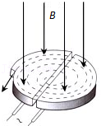

A．质子被加速后的最大速度不可能超过2πfR

B．质子被加速后的最大速度与加速电场的电压大小有关

C．高频电源只能使用矩形交变电流，不能使用正弦式交变电流

D．不改变B和f，该回旋加速器也能用于加速α粒子

18．（2020秋•南京月考）质谱仪是测带电粒子质量和分析同位素的一种仪器，如图所示。它的工作原理是带电粒子（不计重力）经同一电场加速后，垂直进入同一匀强磁场做圆周运动，然后利用相关规律计算出带电粒子质量。图中虚线为某粒子运动轨迹，由图可知（　　）

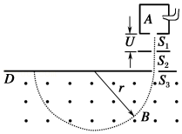

A．此粒子带负电

B．下极板S2比上极板S1电势高

C．若只增大加速电压U，则半径r变大

D．若只增大入射粒子的质量，则半径r变小

19．（2020•兖州区模拟）如图甲是回旋加速器的原理示意图．其核心部分是两个D型金属盒，在加速带电粒子时，两金属盒置于匀强磁场中（磁感应强度大小恒定），并分别与高频电源相连．加速时某带电粒子的动能EK随时间t变化规律如图乙所示，若忽略带电粒子在电场中的加速时间，则下列判断正确的是（　　）

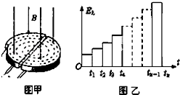

A．高频电源的变化周期应该等于tn﹣tn﹣1

B．在EK﹣t图象中t4﹣t3＝t3﹣t2＝t2﹣t1

C．粒子加速次数越多，粒子获得的最大动能一定越大

D．不同粒子获得的最大动能都相等

20．（2020•咸阳一模）质谱仪是测量带电粒子的质量和分析同位素的重要工具．如图所示为质谱仪的原理示意图，现利用质谱仪对氢元素进行测量．让氢元素三种同位素的离子流从容器A下方的小孔s无初速度飘入电势差为U的加速电场．加速后垂直进入磁感应强度为B的匀强磁场中．氢的三种同位素最后打在照相底片D上，形成a、b、c三条“质谱线”．则下列判断正确的是（　　）

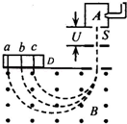

A．进入磁场时速度从大到小排列的顺序是氕、氘、氚

B．进入磁场时动能从大到小排列的顺序是氕、氘、氚

C．在磁场中运动时间由大到小排列的顺序是氕、氘、氚

D．a、b、C三条“质谱线”依次排列的顺序是氕、氘、氚

**二．多选题（共10小题）**

21．（2021春•成都月考）回旋加速器是加速带电粒子的装置，其核心部分是分别与高频电源的两极相连接的两个D形金属盒，两盒间的狭缝中有周期性变化的电场，使粒子在通过狭缝时都能得到加速，两D形金属盒处于垂直于盒底的匀强磁场中，如图所示。下列说法正确的是（　　）

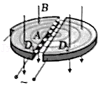

A．粒子只在电场中加速，因此电压越大，粒子的最大动能越大

B．增大加速电压，粒子被加速后获得的最大动能不变

C．粒子在磁场中只是改变方向，因此粒子的最大动能与磁感应强度无关

D．粒子的最大动能与D形盒的半径有关

22．（2020秋•威海期末）如图为一种质谱仪的示意图，由加速电场、静电分析加速电场器和磁分析器组成。已知加速电压为U，静电分析器通道内存在均匀辐射电场，磁分析器中有垂直纸面的匀强磁场（图中未画出）。两种粒子从同一位置由静止开始经加速电场加速后，在静电分析器做半径均为R的匀速圆周运动，最终打在磁分析器胶片上的同一位置P。下列说法正确的是（　　）

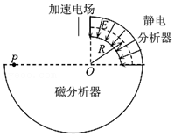

A．粒子在静电分析器中运动时，电势能减少

B．匀强磁场的方向垂直纸面向外

C．两种粒子比荷一定相同

D．粒子在静电分析器中的运动轨迹上各点的场强E大小相等，且E＝菁优网-jyeoo

23．（2021•湖北模拟）如图所示为一种改进后的回旋加速器示意图，在两D形盒左边的缝隙间放置一对中心开有小孔a、b的平行金属板M、N，每当带正电的粒子从a孔进入时，立即在两板间加上恒定电压，粒子经加速后从b孔射出时，立即撤去电压。粒子进入D形盒中的匀强磁场后做匀速圆周运动。已知D形盒的缝隙间无磁场，不考虑相对论效应，则下列说法不正确的是（　　）

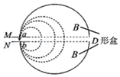

A．磁场方向垂直纸面向外

B．粒子运动的周期不断变大

C．粒子每运动一周，直径的增加量越来越小

D．增大板间电压，粒子最终获得的最大动能变大

24．（2021•四模拟）质谱仪是测量带电粒子的比荷和分析同位素的重要工具。如图所示，带电粒子从容器A下方的小孔S1飘入电势差为U的加速电场，其初速度几乎为零，然后经过S3沿着与磁场垂直的方向进入磁感应强度为B的匀强磁场中，最后打到照相底片D上。现有某种元素的三种同位素的原子核由容器A进入质谱仪，最后分别打在底片p1、p2、p3三个位置，已知S2p3＝2菁优网-jyeooR，不计粒子重力，则（　　）

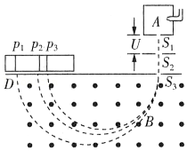

A．打在p1处的粒子质量最小

B．打在p1处的粒子比荷最小，且比荷为菁优网-jyeoo

C．打在p1和p3处粒子的动能之比为3：1

D．打在p1和p3处粒子的动量之比为菁优网-jyeoo：1

25．（2020秋•梅州期末）1930年劳伦斯制成了世界上第一台回旋加速器，凭借此项成果，他于1939年获得诺贝尔物理学奖，其原理如图所示，这台加速器由两个铜质D形盒D1、D2构成，其间留有空隙，下列说法正确的是（　　）

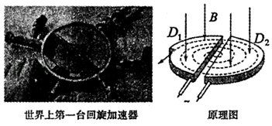

A．带电粒子由加速器的边缘进入加速器

B．回旋加速器不能无限加速粒子

C．被加速的带电粒子在回旋加速器中做圆周运动的周期不变

D．经过半个圆周后带电粒子再次到达两盒间的缝隙时，两盒间的电压恰好改变正负

26．（2020秋•湖南月考）中核集团研发的“超导质子回旋加速器”，能够将质子加速至光速的菁优网-jyeoo。若用如图所示的回旋加速器分别加速氕核（菁优网-jyeooH）、氘核（菁优网-jyeooH）两种静止的原子核，且加速电压的有效值相等，偏转磁场的磁感应强度大小相等，不考虑加速过程中原子核质量的变化及在电场中的运动时间，则下列判断正确的是（　　）

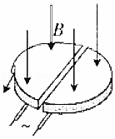

A．氕核离开加速器时的速度大

B．氘核离开加速器时的动能大

C．氕核在回旋加速器中加速的次数多

D．两种核在回旋加速器中运动的时间相等

27．（2020秋•相城区校级期中）回旋加速器核心部分是与高频交流电源两极相连接的两个D形金属盒，D形金属盒处于垂直于盒底面的匀强磁场中，两盒间的狭缝中形成周期性变化的电场，如图甲所示。加速时带电粒子的动能Ek随时间t的变化规律如图乙所示，若忽略带电粒子在电场中的加速时间，则下列判断正确的是（　　）

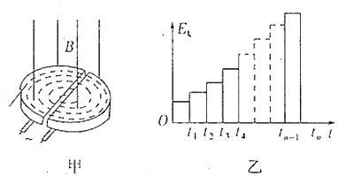

A．电场的变化周期等于tn﹣tn﹣1

B．在Ek﹣t图象中t3﹣t2＝t2﹣t1

C．粒子加速次数越多，粒子获得的最大动能越大

D．同一装置可以分别对氘核（菁优网-jyeooH ）和氦核（菁优网-jyeooHe ）加速

28．（2019秋•秦州区校级期末）一个用于加速质子的回旋加速器，其核心部分如图所示，D形盒半径为R，垂直D形盒底面的匀强磁场的磁感应强度为B，两盒分别与交流电源相连设。质子的质量为m、电荷量为q，则下列说法正确的是（　　）

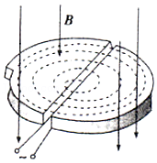

A．D形盒之间交变电场的周期为菁优网-jyeoo

B．质子被加速后的最大速度随B、R的增大而增大

C．质子被加速后的最大速度随加速电压的增大而增大

D．质子离开加速器时的动能与R成正比

29．（2020秋•思明区校级月考）关于回旋加速器，下面说法中正确的是（　　）

A．带电粒子在回旋加速器中获得的最大速度由磁场决定

B．带电粒子在回旋加速器中获得的最大速度由电场决定

C．带电粒子从磁场中获得能量

D．带电粒子从电场中获得能量

30．（2020•扬州模拟）回旋加速器工作原理示意图如图所示，磁感应强度为B的匀强磁场与盒面垂直，两盒间的狭缝很小，粒子穿过的时间可忽略，它们接在频率为f的交流电源上，A处粒子源产生的质子在加速器中被加速，加速电压为U，下列说法中正确的有（　　）

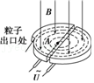

A．只增大加速电压U，质子获得的最大动能增大

B．只增大加速电压U，质子在回旋加速器中运动时间变短

C．只减小磁感应强度B，质子获得的最大动能减小

D．只减小交流电频率f，该回旋加速器也能用于加速α粒子